**Hilja Honkalan tarina**

Hilja Honkala (s. 1902, k. 1971) oli Aleksandra Saarisen sisarentytär eli Oton ja Aleksandran lasten serkku. Hänen äitinsä Hilda Honkala (o.s. Siiroinen) muutti Hämeenlinnasta Keuruulle sisarensa perässä ja avioitui Samuel Honkalan kanssa. Hilja oli pariskunnan ainoa lapsi, ja hän peri Kettulan tilan vanhempiensa kuoltua. Hiljan äiti kuoli vuonna 1941 ja isä vuonna 1952.

Hilja eli koko ikänsä vanhanapiikana, eikä hänellä ollut perillisiä. Isäni Ilarin kertoman mukaan Hiljalla oli kuitenkin Hanneksi kutsuttu renki, jota pidettiin tavallaan Hiljan ”ottopoikana” ja joka myös asui Kettulassa Hiljan kanssa.

Ilarikin kertoo olleensa usein Kettulassa muun muassa heinätöissä. Heinä niitettiin viikatteella, ja viljatkin laitettiin seipäille. Traktoria Kettulassa ei ehtinyt koskaan olla. Kerrotaan, että Hiljan isän eläessä Kettulassa oli hevonen, jonka kavioita ei kukaan vuollut, ja ne olivat siksi suuret kuin leipälapiot.

Hiljaa voi kuvailla hiljaiseksi puurtajaksi. Ilari toteaa myös, että hän oli nuuka kuin kirveensilmä.

-Pyysin kerran yhtä lammasta lihoiksi, kun kävin siellä auttelemassa, mutta Hilja ei meinannut millään antaa. Lopulta hän antoi, mutta otti siitä kumminkin täyden hinnan, Ilari muistelee.

Kettulassa oli pikkuinen navetta, ehkäpä kolme tai neljä lehmää. Metsää sen sijaan oli Ilarin muistin mukaan noin 120 hehtaaria, ja se oli parasta tukkimetsää, kuin seinää.

-Muiden metsästä ei sellaisia puita löytynyt, eikä Hilja myynyt puuta koskaan, Ilari sanoo.

Toisinaan Kettulassa kävivät myös Voitto-eno ja Akseli Salokannel. Ilari uskoo, että molemmat olisivat halusta ostaneet Kettulan, mutta Hilja oli nuuka. Häneltä ei lohjennut mitään.

- Voittokin sanoi usein, että lähetään käymään Kettulan metässä. Kai kysyikin Hiljalta, että mitä maksaisi.

Kettulassa oli parhaimmillaan jopa seitsemän koiraa, ja Laina motkotti serkulleen, kun tämä maksoi koiraverot moisesta määrästä. Hilja kuitenkin puolusteli, että koiraveroa

maksaessaan hän ainakin tietää, mistä maksaa. Yleensä laskuista ei kuulemma oikein tiennyt, mistä ne tulevat.

Kissoja Kettulassa vasta olikin. Itsekin muistan lapsuudestani yleisen sanonnan ”on kuin kissoja Kettulassa”. Vaikka Hilja oli muuten nuuka, niin kissoille hän tapasi tuoda tuoreita silakoita kirkonkylän kaupasta.

Kettula oli vauras talo, mutta alkuun sinne ei ollut edes kunnon tietä. Ilarin mukaan sinne kuljettiin autollakin polun tapaisia uria pitkin. Lainan perheen asuessa Lihjamon koululla Kettulaan vietiin joskus talvella koulultakin lisää heinää. Ilari muistaa, että talvisin sinne pääsi kulkemaan jostakin Virtalan kautta.

Hiljan viimeisinä elinvuosina Hilja ja Hanne rakensivat Kettulaan saunakamarin, jonne he Ilarin mukaan muuttivat ainakin talveksi. Vanha talo oli talvisin varmaankin turhan kylmä.

Hiljan kuoltua Ilari järjesti tämän hautajaiset.

-Menin Yhdyspankkiin kysymään, onko Hiljan tilillä rahaa hautajaisten järjestämiseen. Pankinjohtaja vastasi, että kyllä rahaa on, pidä vaikka minkälaiset hautajaiset.

Ilarin käsityksen mukaan Kettula jaettiin lopulta ainakin kahdelle tai useammalle henkilölle. Osan Hilja antoi rengilleen Hannelle, ja osa saattoi Ilarin mukaan mennä tämän veljelle, joka myös oli Kettulassa töissä. Sukulaisista kukaan ei saanut mitään.

-Kelloniemen Topille sanoin, että hoida sinä nuo kissat. Kehui, että yli 40 kissaa ampui ja loput juoksi mehtään.

*Ilari Satka on Aleksandran ja Oton Laina-tyttären kahdesta pojasta nuorempi. Lainan perhe asui Keuruulla, aluksi Lihjamon koululla ja myöhemmin läheisellä Kärjen tilalla, jota Ilari myöhemmin isännöi. Tarinan kirjoitti Ilarin tytär Heli Hyttinen.*

Kuva 1. Tarinassa mainittujen paikkojen sijainti Keuruulla.



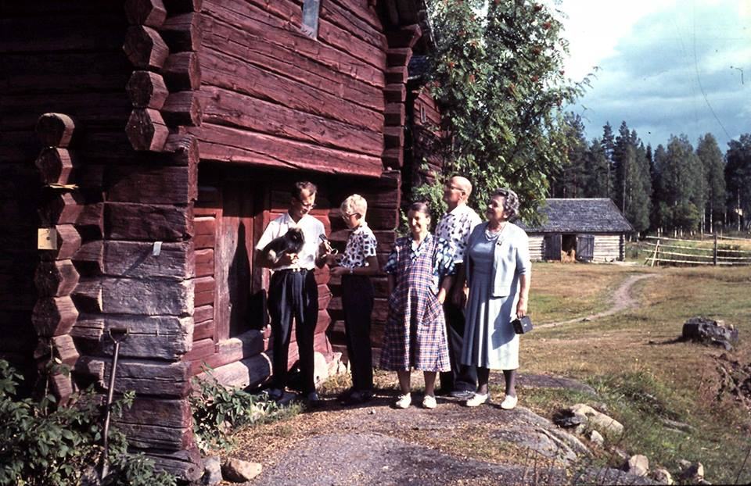

Kuvassa 2 oikealta: Helmi Mustonen o.s. Saarinen, Juho (Jukka) Mustonen, Hilja Honkala, Sakari Mustonen ja Pertti Mustonen sylissään koiramme Kitinka. Kuva otettu Kettulan aitan edessä.

Kuvassa 3 vasemmalta Aili, Hilja, Helmi ja Laina Kettulan portailla